Уважаемый телезритель!
Адрес_____________________________________________________
По Вашей заявке на региональную горячую линию по цифровому вещанию к Вам приходил волонтер цифрового ТВ и не застал вас дома.
Предлагаем Вам самостоятельно подключить оборудование

Как подключить цифровое эфирное ТВ?
Если телевизор выпущен после 2012 года и поддерживает цифровое телевидение в формате DVB-T2 (можно уточнить в техническом паспорте ТВ или в Интернете):
Шаг 1. Отключите электропитание телевизора.
Шаг 2. Подключите антенный кабель к антенному входу цифрового телевизора.
Шаг 3. Подключите электропитание и включите телевизор.
Шаг 4. Зайдите в раздел меню настроек телевизора.
Шаг 5. Произведите автоматический поиск программ цифровых каналов (DTV). Можно выполнить ручной поиск каналов. В этом случае необходимо ввести номер канала или частоту.
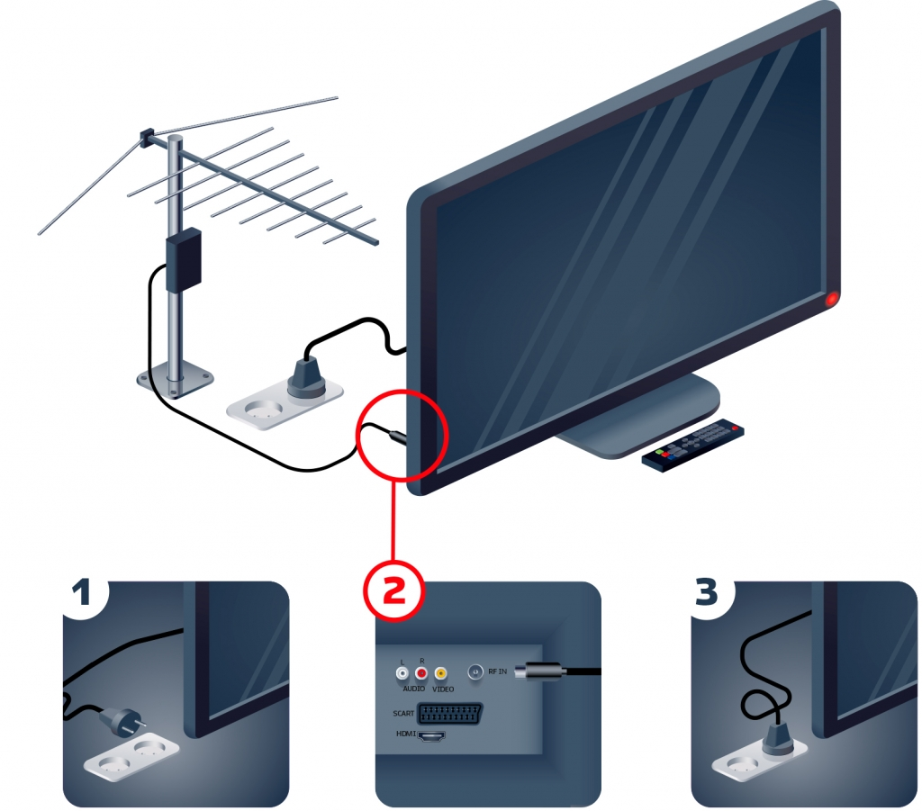

2. Если телевизор выпущен до 2012 года:
Шаг 1. Отключите электропитание телевизора.
Шаг 2. Подключите антенный кабель к антенному входу цифровой приставки. Подключите видео- и аудио кабель (RСA, более известные как «колокольчики»/HDMI/SCART) к соответствующим разъемам на телевизоре и цифровой приставке.
Шаг 3. Подключите электропитание и включите телевизор.
Шаг 4. В меню выберите требуемый источник входного сигнала: HDMI - если подключали через этот кабель, AV - если подключали цветные кабели («колокольчики»).
Шаг 5. Пультом от приставки откройте в меню настройку каналов и произведите автоматический или ручной поиск цифровых телевизионных программ.
Шаг 6. Попробуйте переключать каналы на пульте от приставки – теперь этот пульт станет для вас основным.
Шаг 7. Попробуйте выключить и включить сначала приставку, затем телевизор.
Внимание: если сначала вы включили телевизор, то потребуется через кнопку на пульте телевизора «источник сигнала» сделать выбор AV или HDMI-источник, далее управлять пультом от приставки.
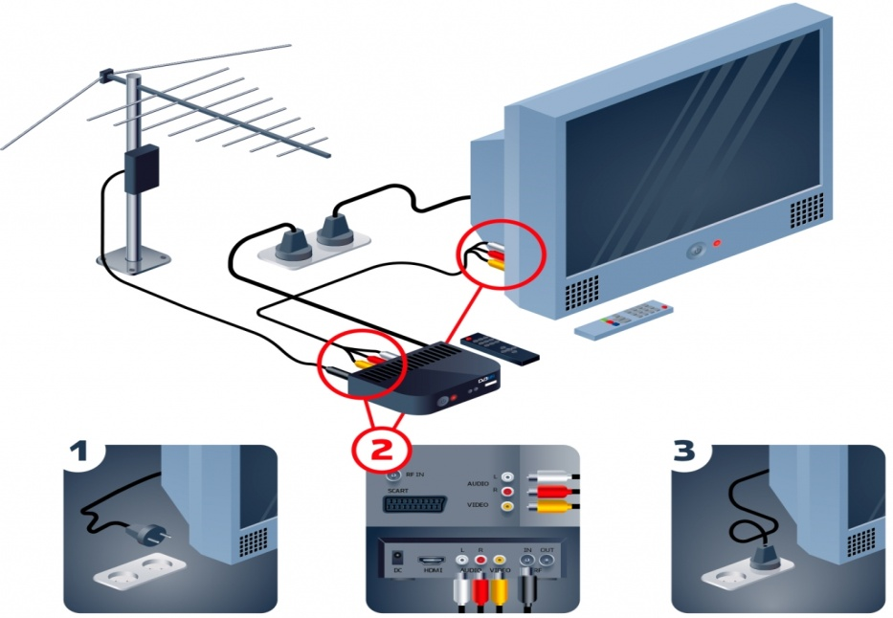
Если после настройки не показывают каналы, позвоните на номер службы круглосуточной бесплатной горячей линии: 8 (800) 220-20-02
______________________________________________________________
Если возникают проблемы с подключением оборудования, просим оставить повторную заявку по номеру телефона: 8 (800) 347-00-55

